Plan de Trabajo # | 001
Fecha del documento | 29 de Septiembre del 2026

NIVEL 0
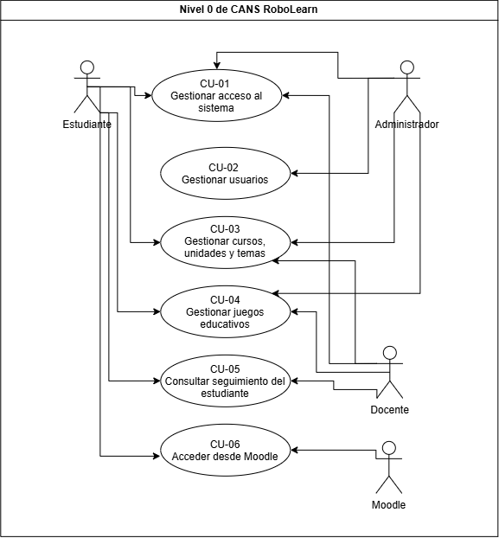

Caso de uso: | CU-01 Gestionar acceso al sistema
Actor(es): | Estudiante, Administrador y Docente
Propósito: | Permitir que los usuarios autorizados accedan a CANS RoboLearn mediante sus credenciales y puedan gestionar el acceso según corresponda.
Descripción: | Agrupa las funciones relacionadas con el acceso a la plataforma, incluyendo el inicio de sesión de estudiantes, docentes y administradores, y la recuperación de contraseña del estudiante.
Tipo: | Primario

Caso de uso: | CU-02 Gestionar usuarios
Actor(es): | Administrador
Propósito: | Permitir al administrador controlar las cuentas y la información de los usuarios registrados en CANS RoboLearn.
Descripción: | Agrupa las operaciones de registro, modificación, activación o desactivación, consulta, actualización de información y eliminación de cuentas de estudiantes.
Tipo: | Primario

Caso de uso: | CU-03 Gestionar cursos, unidades y temas
Actor(es): | Administrador
Propósito: | Permitir al administrador mantener la estructura académica utilizada para organizar los juegos de CANS RoboLearn.
Descripción: | Agrupa las operaciones de creación, consulta, modificación y eliminación de cursos, unidades y temas. La estructura académica de la plataforma sigue la relación Curso → Unidad → Tema → Juego.
Tipo: | Primario

Caso de uso: | CU-04 Uso y configuración de juegos educativos
Actor(es): | Estudiante, Docente, Administrador
Propósito: | Permitir la interacción con los juegos educativos asociados a los temas de CANS RoboLearn y realizar las configuraciones disponibles según el tipo de usuario.
Descripción: | Agrupa las acciones relacionadas con el acceso del estudiante al juego asignado, la ejecución de niveles, la configuración de la dificultad por parte del administrador y la consulta de juegos disponibles por parte del docente.
Tipo: | Primario

Caso de uso: | CU-05 Gestionar seguimiento del estudiante
Actor(es): | Estudiante, Docente
Propósito: | Permitir consultar la información generada por el desempeño del estudiante dentro de los juegos de CANS RoboLearn.
Descripción: | Agrupa la consulta de resultados, progreso y ranking por parte del estudiante, así como la consulta de resultados de los estudiantes por parte del docente.
Tipo: | Primario

Caso de uso | CU-06 Acceder desde Moodle
Descripción | Permite que el estudiante acceda desde Moodle a CANS RoboLearn y sea dirigido directamente al juego correspondiente al curso, unidad y tema seleccionados, sin realizar un nuevo registro ni iniciar sesión nuevamente.
Precondición | El estudiante debe haber iniciado sesión en Moodle. Debe existir una integración habilitada entre Moodle y CANS RoboLearn, y el juego solicitado debe estar registrado y disponible en la plataforma.
Secuencia normal | Acción (Actor / Proceso)
1 | Estudiante: selecciona en Moodle el enlace correspondiente al juego que desea realizar.
2 | Moodle: envía a CANS RoboLearn la solicitud de acceso y la información necesaria para determinar el destino solicitado.
3 | CANS RoboLearn: recibe la solicitud, valida su procedencia e identifica al estudiante mediante el mecanismo de integración establecido.
4 | CANS RoboLearn: identifica el curso, unidad, tema y juego relacionados con la solicitud recibida.
5 | CANS RoboLearn: verifica que el estudiante tenga autorización para acceder y establece su acceso sin solicitar un nuevo registro o inicio de sesión.
6 | CANS RoboLearn: dirige al estudiante al juego correspondiente y permite iniciar la actividad.
Postcondición | El estudiante queda identificado dentro de CANS RoboLearn y accede al juego correspondiente al curso, unidad y tema seleccionados desde Moodle.
Excepciones | Acción
2 | Si Moodle no puede enviar correctamente la solicitud de acceso o la información necesaria está incompleta, CANS RoboLearn informa que no fue posible completar el acceso.
3 | Si CANS RoboLearn no puede identificar o validar al estudiante mediante el mecanismo de integración, el acceso es rechazado y se muestra un mensaje de error de autenticación.
4 | Si el curso, unidad, tema o juego solicitado no existe o no se encuentra disponible, el sistema informa que el recurso solicitado no está disponible.
5 | Si el estudiante no tiene autorización para acceder al juego solicitado, CANS RoboLearn deniega el acceso e informa al estudiante.
Comentarios | El mecanismo técnico específico de integración y autenticación entre Moodle y CANS RoboLearn será definido durante el desarrollo. La estructura utilizada por CANS RoboLearn es Curso → Unidad → Tema → Juego.

Nivel 1 Gestionar acceso al sistema
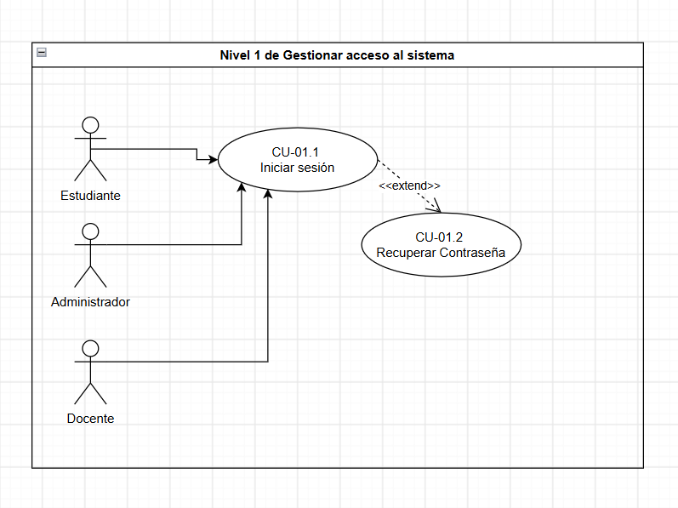

Caso de uso | CU-01.1 Iniciar sesión
Descripción | Permite que el estudiante, docente o administrador acceda a CANS RoboLearn mediante las credenciales asignadas.
Precondición | El usuario debe estar registrado y su cuenta debe encontrarse activa.
Secuencia normal | Acción (Actor / Proceso)
1 | Usuario: accede a CANS RoboLearn.
2 | Usuario: ingresa su usuario y contraseña.
3 | CANS RoboLearn: valida las credenciales ingresadas.
4 | CANS RoboLearn: identifica el rol asociado a la cuenta.
5 | CANS RoboLearn: inicia la sesión del usuario.
6 | CANS RoboLearn: muestra las opciones correspondientes a su rol.
Postcondición | El usuario queda autenticado y puede utilizar las funciones habilitadas para su rol.
Excepciones | Acción
2 | Si existen campos vacíos, el sistema solicita completar la información requerida.
3 | Si las credenciales son incorrectas, el sistema informa que el usuario o contraseña no son válidos.
3 | Si la cuenta está desactivada, el sistema deniega el acceso.
5 | Si no puede establecerse la sesión, el sistema informa que no fue posible completar el acceso.
Comentarios | El acceso estará restringido de acuerdo con el rol del usuario.

Caso de uso | CU-01.2 Recuperar contraseña
Descripción | Permite al estudiante iniciar el procedimiento establecido por CANS RoboLearn para recuperar el acceso cuando ha olvidado su contraseña.
Precondición | El estudiante debe disponer de una cuenta registrada en CANS RoboLearn.
Secuencia normal | Acción (Actor / Proceso)
1 | Estudiante: selecciona la opción para recuperar su contraseña.
2 | Estudiante: proporciona la información solicitada (usuario y correo) para identificar su cuenta.
3 | CANS RoboLearn: verifica que la cuenta exista.
4 | CANS RoboLearn: habilita el mecanismo de recuperación definido para la cuenta.
5 | Estudiante: establece una nueva contraseña siguiendo el mecanismo indicado.
6 | CANS RoboLearn: actualiza la contraseña y confirma la recuperación.
Postcondición | La contraseña del estudiante queda actualizada y puede utilizarse para iniciar sesión.
Excepciones | Acción
2 | Si la información requerida está incompleta, el sistema solicita completarla.
3 | Si no existe una cuenta asociada a los datos proporcionados, no se inicia la recuperación.
4 | Si el mecanismo de recuperación no puede ejecutarse, el sistema informa el inconveniente.
5 | Si la nueva contraseña no cumple los criterios establecidos, el sistema solicita ingresar otra.
Comentarios | El mecanismo específico de recuperación deberá definirse durante la implementación.

Nivel 1 Gestionar usuarios
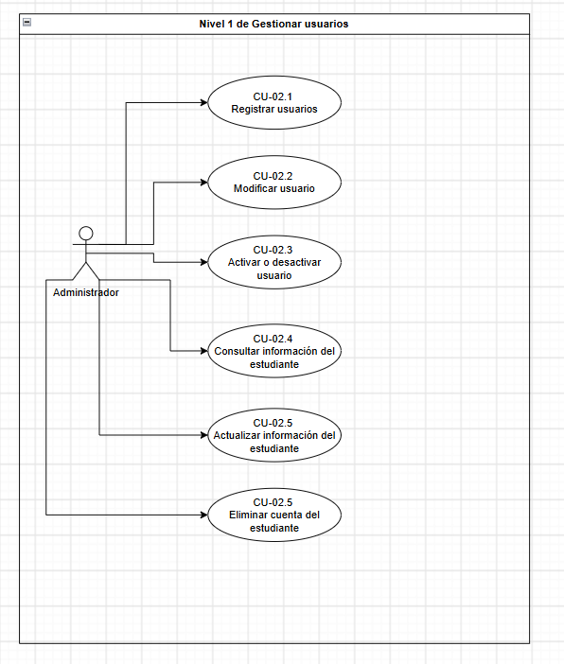

Caso de uso | CU-02.1 Registrar usuario
Descripción | Permite al administrador registrar una nueva cuenta de usuario en CANS RoboLearn.
Precondición | El administrador debe haber iniciado sesión y contar con permisos de administración de usuarios.
Secuencia normal | Acción (Actor / Proceso)
1 | Administrador: selecciona la opción para registrar un usuario.
2 | CANS RoboLearn: muestra el formulario de registro.
3 | Administrador: ingresa los datos requeridos y selecciona el tipo de usuario.
4 | CANS RoboLearn: valida la información ingresada.
5 | Administrador: confirma el registro.
6 | CANS RoboLearn: crea la cuenta y confirma la operación.
Postcondición | El nuevo usuario queda registrado en CANS RoboLearn.
Excepciones | Acción
3 | Si falta información obligatoria, el sistema solicita completar los campos requeridos.
4 | Si el usuario ya se encuentra registrado, el sistema impide duplicar la cuenta.
4 | Si los datos presentan un formato no válido, el sistema solicita corregirlos.
Comentarios | El registro directo por parte del estudiante no está permitido; las cuentas son gestionadas por el administrador.

Caso de uso | CU-02.2 Modificar usuario
Descripción | Permite al administrador modificar los datos de una cuenta registrada.
Precondición | El administrador debe haber iniciado sesión y el usuario debe existir.
Secuencia normal | Acción (Actor / Proceso)
1 | Administrador: accede a la gestión de usuarios.
2 | Administrador: selecciona el usuario que desea modificar.
3 | CANS RoboLearn: muestra la información registrada.
4 | Administrador: modifica los datos permitidos.
5 | CANS RoboLearn: valida y guarda los cambios.
6 | CANS RoboLearn: confirma la modificación.
Postcondición | La información del usuario queda actualizada.
Excepciones | Acción
2 | Si el usuario no existe, el sistema informa que no pudo localizarse.
4 | Si se ingresan datos incompletos o no válidos, el sistema solicita corregirlos.
5 | Si los cambios no pueden almacenarse, la información anterior se mantiene.
Comentarios | Solo se podrán modificar los datos habilitados para administración.

Caso de uso | CU-02.3 Activar o desactivar usuario
Descripción | Permite al administrador cambiar el estado de una cuenta para permitir o impedir su acceso a CANS RoboLearn.
Precondición | El administrador debe haber iniciado sesión y la cuenta debe existir.
Secuencia normal | Acción (Actor / Proceso)
1 | Administrador: consulta los usuarios registrados.
2 | Administrador: selecciona una cuenta.
3 | CANS RoboLearn: muestra el estado actual de la cuenta.
4 | Administrador: selecciona activar o desactivar.
5 | Administrador: confirma el cambio.
6 | CANS RoboLearn: actualiza el estado de la cuenta.
Postcondición | La cuenta queda activa o desactivada según la acción realizada.
Excepciones | Acción
2 | Si la cuenta no existe, el sistema informa que no pudo localizarse.
4 | Si la cuenta ya posee el estado seleccionado, no se realiza ningún cambio.
6 | Si no puede actualizarse el estado, el sistema mantiene el estado anterior.
Comentarios | Un usuario con cuenta desactivada no podrá iniciar sesión.

Caso de uso | CU-02.4 Consultar información del estudiante
Descripción | Permite al administrador consultar la información registrada de un estudiante.
Precondición | El administrador debe haber iniciado sesión y el estudiante debe encontrarse registrado.
Secuencia normal | Acción (Actor / Proceso)
1 | Administrador: accede al listado de estudiantes.
2 | Administrador: busca o selecciona un estudiante.
3 | CANS RoboLearn: localiza la cuenta seleccionada.
4 | CANS RoboLearn: recupera la información asociada al estudiante.
5 | CANS RoboLearn: muestra la información disponible.
6 | Administrador: consulta los datos del estudiante.
Postcondición | La información es mostrada sin modificar los datos almacenados.
Excepciones | Acción
2 | Si no se selecciona un estudiante, no se realiza la consulta.
3 | Si el estudiante no existe, el sistema informa que no se encontraron resultados.
4 | Si no puede recuperarse la información, el sistema informa el error.
Comentarios | El administrador dispone de acceso a la información necesaria para gestionar la cuenta del estudiante.

Caso de uso | CU-02.5 Actualizar información del estudiante
Descripción | Permite actualizar la información del estudiante, especialmente los datos relacionados con su curso o grado.
Precondición | El estudiante debe estar registrado y el administrador debe tener permisos de gestión.
Secuencia normal | Acción (Actor / Proceso)
1 | Administrador: busca al estudiante.
2 | CANS RoboLearn: muestra su información actual.
3 | Administrador: selecciona la opción de actualización.
4 | Administrador: modifica la información correspondiente.
5 | CANS RoboLearn: valida y guarda la nueva información.
6 | CANS RoboLearn: confirma la actualización.
Postcondición | La información actualizada del estudiante queda registrada.
Excepciones | Acción
1 | Si el estudiante no existe, no se puede realizar la actualización.
4 | Si la información ingresada no es válida, el sistema solicita corregirla.
5 | Si no puede almacenarse la actualización, se mantienen los datos anteriores.
Comentarios | Este caso permite mantener actualizada la información académica del estudiante.

Caso de uso | CU-02.6 Eliminar cuenta de estudiante
Descripción | Permite al administrador eliminar la cuenta de un estudiante cuando corresponda.
Precondición | El administrador debe haber iniciado sesión y la cuenta del estudiante debe existir.
Secuencia normal | Acción (Actor / Proceso)
1 | Administrador: busca al estudiante.
2 | Administrador: selecciona la cuenta correspondiente.
3 | Administrador: selecciona la opción de eliminación.
4 | CANS RoboLearn: solicita confirmación.
5 | Administrador: confirma la eliminación.
6 | CANS RoboLearn: elimina la cuenta y confirma la operación.
Postcondición | La cuenta del estudiante deja de estar disponible en la plataforma.
Excepciones | Acción
1 | Si el estudiante no existe, el sistema informa que no pudo localizarse.
5 | Si el administrador cancela la confirmación, la cuenta no se elimina.
6 | Si no puede completarse la operación, la cuenta permanece registrada.
Comentarios | La eliminación deberá respetar las reglas establecidas para el tratamiento de información de estudiantes.

Nivel 1 Gestionar cursos, unidades y temas
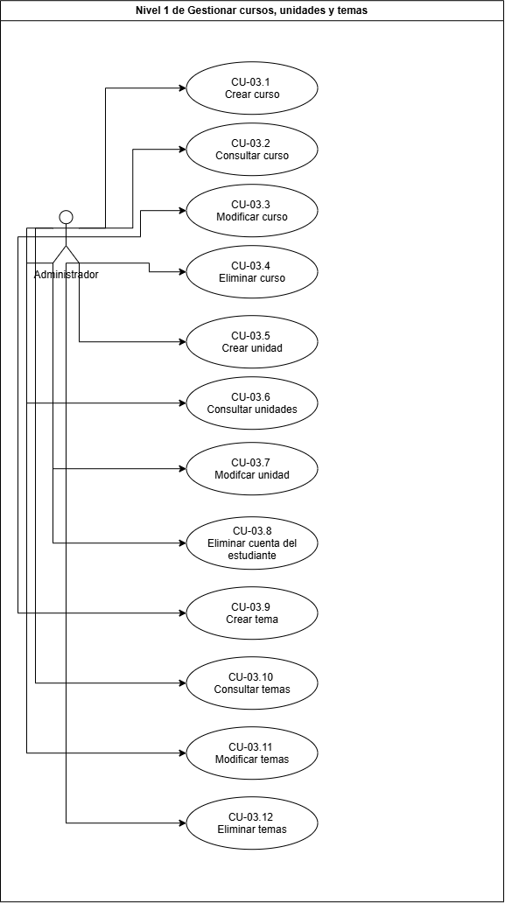

Caso de uso | CU-03.1 Crear curso
Descripción | Permite al administrador registrar un nuevo curso en CANS RoboLearn.
Precondición | El administrador debe haber iniciado sesión.
Secuencia normal | Acción (Actor / Proceso)
1 | Administrador selecciona crear curso.
2 | CANS RoboLearn muestra el formulario correspondiente.
3 | Administrador ingresa la información del curso.
4 | CANS RoboLearn valida los datos.
5 | Administrador confirma el registro.
6 | CANS RoboLearn crea el curso.
Postcondición | El curso queda registrado.
Excepciones | Acción
3 | Si faltan datos obligatorios, se solicita completarlos.
4 | Si los datos no son válidos o el curso ya existe, no se realiza el registro.
Comentarios | El curso constituye el primer nivel de organización académica.

Caso de uso | CU-03.2 Consultar cursos
Descripción | Permite al administrador visualizar los cursos registrados.
Precondición | El administrador debe haber iniciado sesión.
Secuencia normal | Acción (Actor / Proceso)
1 | Administrador accede a la gestión de cursos.
2 | CANS RoboLearn consulta los cursos registrados.
3 | CANS RoboLearn muestra el listado.
4 | Administrador selecciona un curso.
5 | CANS RoboLearn muestra su información.
Postcondición | La información se muestra sin modificaciones.
Excepciones | Acción
2 | Si no existen cursos registrados, el sistema informa que no hay información disponible.
4 | Si el curso ya no está disponible, el sistema actualiza la consulta.
Comentarios | La consulta permite localizar los cursos antes de otras operaciones administrativas.

Caso de uso | CU-03.3 Modificar curso
Descripción | Permite modificar la información de un curso existente.
Precondición | El curso debe estar registrado.
Secuencia normal | Acción (Actor / Proceso)
1 | Administrador selecciona un curso.
2 | CANS RoboLearn muestra su información.
3 | Administrador selecciona modificar.
4 | Administrador actualiza los datos.
5 | CANS RoboLearn valida y guarda los cambios.
6 | CANS RoboLearn confirma la modificación.
Postcondición | El curso queda actualizado.
Excepciones | Acción
1 | Si el curso no existe, no se permite continuar.
4 | Si los datos no son válidos, se solicita corregirlos.
5 | Si no pueden guardarse los cambios, se mantienen los datos anteriores.
Comentarios

Caso de uso | CU-03.4 Eliminar curso
Descripción | Permite al administrador eliminar un curso registrado en CANS RoboLearn.
Precondición | El administrador debe haber iniciado sesión y el curso debe estar registrado.
Secuencia normal | Acción (Actor / Proceso)
1 | Administrador: selecciona el curso que desea eliminar.
2 | CANS RoboLearn: muestra la información del curso seleccionado.
3 | Administrador: selecciona la opción eliminar.
4 | CANS RoboLearn: solicita la confirmación de la eliminación.
5 | Administrador: confirma la eliminación del curso.
6 | CANS RoboLearn: elimina el curso y confirma la operación.
Postcondición | El curso deja de estar registrado en CANS RoboLearn.
Excepciones | Acción
1 | Si el curso no existe o ya fue eliminado, el sistema informa que no se encuentra disponible.
5 | Si el administrador cancela la operación, el curso no se elimina.
6 | Si no puede completarse la eliminación, el curso permanece registrado.
Comentarios | La eliminación debe considerar las unidades, temas y juegos relacionados con el curso.

Caso de uso | CU-03.5 Crear unidad
Descripción | Permite al administrador registrar una nueva unidad dentro de un curso.
Precondición | El administrador debe haber iniciado sesión y debe existir el curso al que se asociará la unidad.
Secuencia normal | Acción (Actor / Proceso)
1 | Administrador: selecciona un curso.
2 | Administrador: selecciona la opción crear unidad.
3 | CANS RoboLearn: muestra el formulario de registro.
4 | Administrador: ingresa los datos requeridos de la unidad.
5 | CANS RoboLearn: valida la información ingresada.
6 | CANS RoboLearn: registra la unidad y confirma la operación.
Postcondición | La unidad queda registrada y asociada al curso seleccionado.
Excepciones | Acción
1 | Si el curso no existe, el sistema no permite crear la unidad.
4 | Si falta información obligatoria, el sistema solicita completar los campos requeridos.
5 | Si los datos no son válidos, el sistema solicita corregirlos.
6 | Si no puede registrarse la unidad, el sistema informa que la operación no se completó.
Comentarios | La unidad pertenece a un curso dentro de la estructura de CANS RoboLearn.

Caso de uso | CU-03.6 Consultar unidades
Descripción | Permite al administrador consultar las unidades registradas dentro de un curso.
Precondición | El administrador debe haber iniciado sesión y el curso debe estar registrado.
Secuencia normal | Acción (Actor / Proceso)
1 | Administrador: selecciona un curso.
2 | Administrador: solicita visualizar sus unidades.
3 | CANS RoboLearn: busca las unidades asociadas al curso.
4 | CANS RoboLearn: muestra el listado de unidades registradas.
5 | Administrador: selecciona una unidad.
6 | CANS RoboLearn: muestra la información de la unidad seleccionada.
Postcondición | El administrador visualiza la información de las unidades del curso sin modificarla.
Excepciones | Acción
1 | Si el curso no existe, el sistema no permite realizar la consulta.
3 | Si el curso no tiene unidades registradas, el sistema informa que no existen unidades disponibles.
6 | Si no puede recuperarse la información, el sistema informa que la consulta no pudo completarse.
Comentarios | La consulta permite localizar una unidad antes de modificarla o eliminarla.

Caso de uso | CU-03.7 Modificar unidad
Descripción | Permite al administrador modificar la información de una unidad existente.
Precondición | El administrador debe haber iniciado sesión y la unidad debe estar registrada.
Secuencia normal | Acción (Actor / Proceso)
1 | Administrador: selecciona la unidad que desea modificar.
2 | CANS RoboLearn: muestra la información de la unidad.
3 | Administrador: selecciona la opción modificar.
4 | Administrador: actualiza los datos de la unidad.
5 | CANS RoboLearn: valida y guarda los cambios.
6 | CANS RoboLearn: confirma la modificación.
Postcondición | La información de la unidad queda actualizada.
Excepciones | Acción
1 | Si la unidad no existe, el sistema no permite continuar.
4 | Si los datos no son válidos, el sistema solicita corregirlos.
5 | Si no pueden guardarse los cambios, se mantiene la información anterior.
Comentarios | La modificación no altera la relación de la unidad con su curso, salvo que el sistema permita expresamente reasignarla.

Caso de uso | CU-03.8 Eliminar unidad
Descripción | Permite al administrador eliminar una unidad registrada en CANS RoboLearn.
Precondición | El administrador debe haber iniciado sesión y la unidad debe estar registrada.
Secuencia normal | Acción (Actor / Proceso)
1 | Administrador: selecciona la unidad que desea eliminar.
2 | CANS RoboLearn: muestra la información de la unidad.
3 | Administrador: selecciona la opción eliminar.
4 | CANS RoboLearn: solicita confirmación de la eliminación.
5 | Administrador: confirma la eliminación.
6 | CANS RoboLearn: elimina la unidad y confirma la operación.
Postcondición | La unidad deja de estar registrada en CANS RoboLearn.
Excepciones | Acción
1 | Si la unidad no existe, el sistema informa que no se encuentra disponible.
5 | Si el administrador cancela la operación, la unidad no se elimina.
6 | Si no puede completarse la eliminación, la unidad permanece registrada.
Comentarios | La eliminación debe considerar los temas y juegos relacionados con la unidad.

Caso de uso | CU-03.9 Crear tema
Descripción | Permite al administrador registrar un nuevo tema dentro de una unidad.
Precondición | El administrador debe haber iniciado sesión y debe existir la unidad a la que se asociará el tema.
Secuencia normal | Acción (Actor / Proceso)
1 | Administrador: selecciona una unidad.
2 | Administrador: selecciona la opción crear tema.
3 | CANS RoboLearn: muestra el formulario de registro.
4 | Administrador: ingresa los datos del tema.
5 | CANS RoboLearn: valida la información ingresada.
6 | CANS RoboLearn: registra el tema y confirma la operación.
Postcondición | El tema queda registrado y asociado a la unidad seleccionada.
Excepciones | Acción
1 | Si la unidad no existe, el sistema no permite registrar el tema.
4 | Si falta información obligatoria, el sistema solicita completarla.
5 | Si los datos no son válidos, el sistema solicita corregirlos.
6 | Si no puede registrarse el tema, el sistema informa que la operación no se completó.
Comentarios | Los juegos educativos se asociarán al tema correspondiente.

Caso de uso | CU-03.10 Consultar temas
Descripción | Permite al administrador consultar los temas registrados dentro de una unidad.
Precondición | El administrador debe haber iniciado sesión y la unidad debe estar registrada.
Secuencia normal | Acción (Actor / Proceso)
1 | Administrador: selecciona un curso.
2 | Administrador: selecciona una unidad.
3 | CANS RoboLearn: busca los temas asociados a la unidad.
4 | CANS RoboLearn: muestra el listado de temas.
5 | Administrador: selecciona un tema.
6 | CANS RoboLearn: muestra la información del tema seleccionado.
Postcondición | El administrador visualiza la información de los temas registrados.
Excepciones | Acción
2 | Si la unidad no existe, el sistema no permite realizar la consulta.
3 | Si la unidad no posee temas registrados, el sistema informa que no existen temas disponibles.
6 | Si no puede recuperarse la información, el sistema informa que la consulta no pudo completarse.
Comentarios | La consulta permite localizar un tema antes de modificarlo o eliminarlo.

Caso de uso | CU-03.11 Modificar tema
Descripción | Permite al administrador modificar la información de un tema existente.
Precondición | El administrador debe haber iniciado sesión y el tema debe estar registrado.
Secuencia normal | Acción (Actor / Proceso)
1 | Administrador: selecciona el tema que desea modificar.
2 | CANS RoboLearn: muestra la información del tema.
3 | Administrador: selecciona la opción modificar.
4 | Administrador: actualiza los datos del tema.
5 | CANS RoboLearn: valida y guarda los cambios.
6 | CANS RoboLearn: confirma la modificación.
Postcondición | La información del tema queda actualizada.
Excepciones | Acción
1 | Si el tema no existe, el sistema no permite continuar.
4 | Si los datos ingresados no son válidos, el sistema solicita corregirlos.
5 | Si no pueden guardarse los cambios, se mantiene la información anterior.
Comentarios | La modificación debe conservar la relación del tema con su unidad correspondiente.

Caso de uso | CU-03.12 Eliminar tema
Descripción | Permite al administrador eliminar un tema registrado en CANS RoboLearn.
Precondición | El administrador debe haber iniciado sesión y el tema debe estar registrado.
Secuencia normal | Acción (Actor / Proceso)
1 | Administrador: selecciona el tema que desea eliminar.
2 | CANS RoboLearn: muestra la información del tema.
3 | Administrador: selecciona la opción eliminar.
4 | CANS RoboLearn: solicita la confirmación de la eliminación.
5 | Administrador: confirma la eliminación.
6 | CANS RoboLearn: elimina el tema y confirma la operación.
Postcondición | El tema deja de estar registrado en CANS RoboLearn.
Excepciones | Acción
1 | Si el tema no existe, el sistema informa que no se encuentra disponible.
5 | Si el administrador cancela la operación, el tema no se elimina.
6 | Si no puede completarse la eliminación, el tema permanece registrado.
Comentarios | La eliminación debe considerar los juegos que se encuentren asociados al tema.

Nivel 1 Uso y configuración de juegos educativos
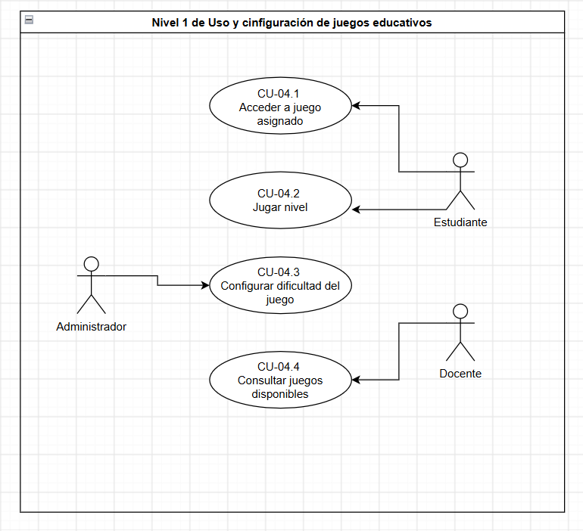

Caso de uso | CU-04.1 Acceder a juego asignado
Descripción | Permite al estudiante acceder al juego educativo correspondiente a un tema de su curso.
Precondición | El estudiante debe haber iniciado sesión y el juego debe estar disponible para su curso y tema.
Secuencia normal | Acción (Actor / Proceso)
1 | Estudiante: accede a su curso.
2 | Estudiante: selecciona la unidad correspondiente.
3 | Estudiante: selecciona el tema que desea realizar.
4 | CANS RoboLearn: muestra el juego asociado al tema.
5 | Estudiante: selecciona el juego.
6 | CANS RoboLearn: permite el acceso y muestra las instrucciones correspondientes.
Postcondición | El estudiante queda ubicado en el juego correspondiente al tema seleccionado.
Excepciones | Acción
4 | Si el tema no tiene un juego asociado, el sistema informa que no existe un juego disponible.
5 | Si el juego no se encuentra disponible, el sistema impide el acceso.
6 | Si el estudiante no tiene autorización para acceder al juego, el sistema deniega el acceso.
Comentarios | Los juegos se organizan mediante la estructura Curso → Unidad → Tema → Juego.

Caso de uso | CU-04.2 Jugar nivel
Descripción | Permite al estudiante realizar las actividades e interacciones correspondientes a un nivel del juego.
Precondición | El estudiante debe haber accedido al juego, el nivel debe estar disponible y debe disponer de intentos cuando corresponda.
Secuencia normal | Acción (Actor / Proceso)
1 | CANS RoboLearn: muestra las instrucciones del nivel.
2 | Estudiante: inicia el nivel.
3 | Estudiante: realiza las acciones requeridas según la dinámica del juego.
4 | CANS RoboLearn: evalúa las acciones realizadas y determina el resultado.
5 | CANS RoboLearn: calcula y registra la puntuación obtenida.
6 | CANS RoboLearn: registra el progreso y habilita el siguiente nivel cuando corresponde.
Postcondición | El resultado, la puntuación y el progreso obtenido quedan registrados.
Excepciones | Acción
2 | Si el estudiante no dispone de intentos, el sistema no permite iniciar un nuevo intento.
4 | Si el estudiante no supera el nivel, el sistema registra el intento realizado.
6 | Si el nivel no ha sido completado, el siguiente nivel permanece bloqueado.
Comentarios | Los juegos pueden utilizar diferentes dinámicas y no están limitados exclusivamente a preguntas y respuestas.

Caso de uso | CU-04.3 Configurar dificultad del juego
Descripción | Permite al administrador configurar la dificultad establecida para un juego educativo.
Precondición | El administrador debe haber iniciado sesión y el juego debe encontrarse registrado.
Secuencia normal | Acción (Actor / Proceso)
1 | Administrador: accede a la configuración de juegos.
2 | Administrador: selecciona el juego que desea configurar.
3 | CANS RoboLearn: muestra las opciones de configuración disponibles.
4 | Administrador: selecciona la dificultad correspondiente.
5 | Administrador: confirma la configuración.
6 | CANS RoboLearn: guarda los cambios y confirma la operación.
Postcondición | El juego queda configurado con la dificultad seleccionada.
Excepciones | Acción
2 | Si el juego no existe, el sistema no permite continuar.
4 | Si la dificultad seleccionada no es válida, el sistema solicita seleccionar una opción disponible.
6 | Si no pueden guardarse los cambios, se mantiene la configuración anterior.
Comentarios | Los juegos contemplan diferentes niveles de dificultad.

Caso de uso | CU-04.4 Consultar juegos disponibles
Descripción | Permite al docente consultar los juegos disponibles para los estudiantes de sus cursos.
Precondición | El docente debe haber iniciado sesión y debe tener cursos asignados.
Secuencia normal | Acción (Actor / Proceso)
1 | Docente: accede a la sección de juegos.
2 | Docente: selecciona uno de sus cursos.
3 | CANS RoboLearn: identifica las unidades y temas correspondientes al curso.
4 | CANS RoboLearn: muestra los juegos disponibles.
5 | Docente: selecciona un juego.
6 | CANS RoboLearn: muestra la información del juego seleccionado.
Postcondición | El docente visualiza los juegos disponibles para sus estudiantes.
Excepciones | Acción
2 | Si el docente no tiene cursos asignados, el sistema informa que no existen cursos disponibles.
4 | Si no existen juegos asociados al curso, el sistema informa que no existen juegos disponibles.
5 | Si el juego seleccionado no se encuentra disponible, el sistema impide su consulta.
Comentarios | El docente únicamente consulta los juegos disponibles; no modifica su configuración.

